Практическая работа №6-7
«Разработка диаграммы вариантов использования»
Выполнил:
Стенин Михаил
Группа 22-29

Темя курсовой работы: Автоматизация деятельности анимационной студии
Краткое описание: Объектом автоматизации является анимационная студия «Mold Studio» с направлением в 3D, занимающаяся как проектами на заказ, так и собственными коммерческими проектами в области игровой разработки.
Диаграммы вариантов использования позволяют наглядно представить ожидаемое поведение программной системы. Основными понятиями диаграмм вариантов использования являются: действующее лицо, вариант использования и связь.
Действующее лицо — внешняя по отношению к разрабатываемому программному обеспечению сущность, которая взаимодействует с ним в целях получения или предоставления какой-либо информации. Как уж е упоминалось выше, действующими лицами могут быть пользователи, другое программное обеспечение или какие-либо технические средства.
Вариант использования — некоторая очевидная для действующего лица процедура, решающая его конкретную задачу. Все варианты использования так или иначе связаны с требованиями к функциональности разрабатываемой системы и могут сильно различаться по объему выполняемой работы.
Связь — взаимодействие действующих лиц и соответствующих вариантов использования.

Таблица 1 — Краткое описание вариантов использования
Название варианта | Формирование заказа
Цель | Формирование заявки о поставке, формирование договора заказа, назначение аниматоров
Действующие лица (актеры) | Администратор
Краткое описание | Клиент оставляет заявку на разработку анимационного продукта, Формирование заявки о поставке материалов, занести материалы в базу, обработать заявку на разработку анимации, распределить аниматоров по проектам и кадрам
Тип варианта | Основной

Таблица 2 - Подробное описание варианта использования
Действия исполнителя | Отклик системы
1. Администратор вносит данные о поступившем заказе. | 2. Система сохраняет поступившие данные в базе и отображает их на экране.
3. Администратор вносит данные о поступивших материалах | 4. Система сохраняет поступившие данные в базе и отображает их на экране.
5. Администратор закрепляет материалы за проектами | 6. Система сохраняет поступившие данные в базе и отображает их на экране.
7. Администратор распределяет аниматоров по проектам | 8. Система сохраняет поступившие данные в базе и отображает их на экране.
9. Администратор получает заявки от аниматоров на замену поврежденных/некорректных материалов | 10. Система сохраняет поступившие данные в базе и отображает их на экране.
11. На основе данных в заявке администратор отправляет поставщикам запрос на замену материала | 12. Система изменяет данные о материалах

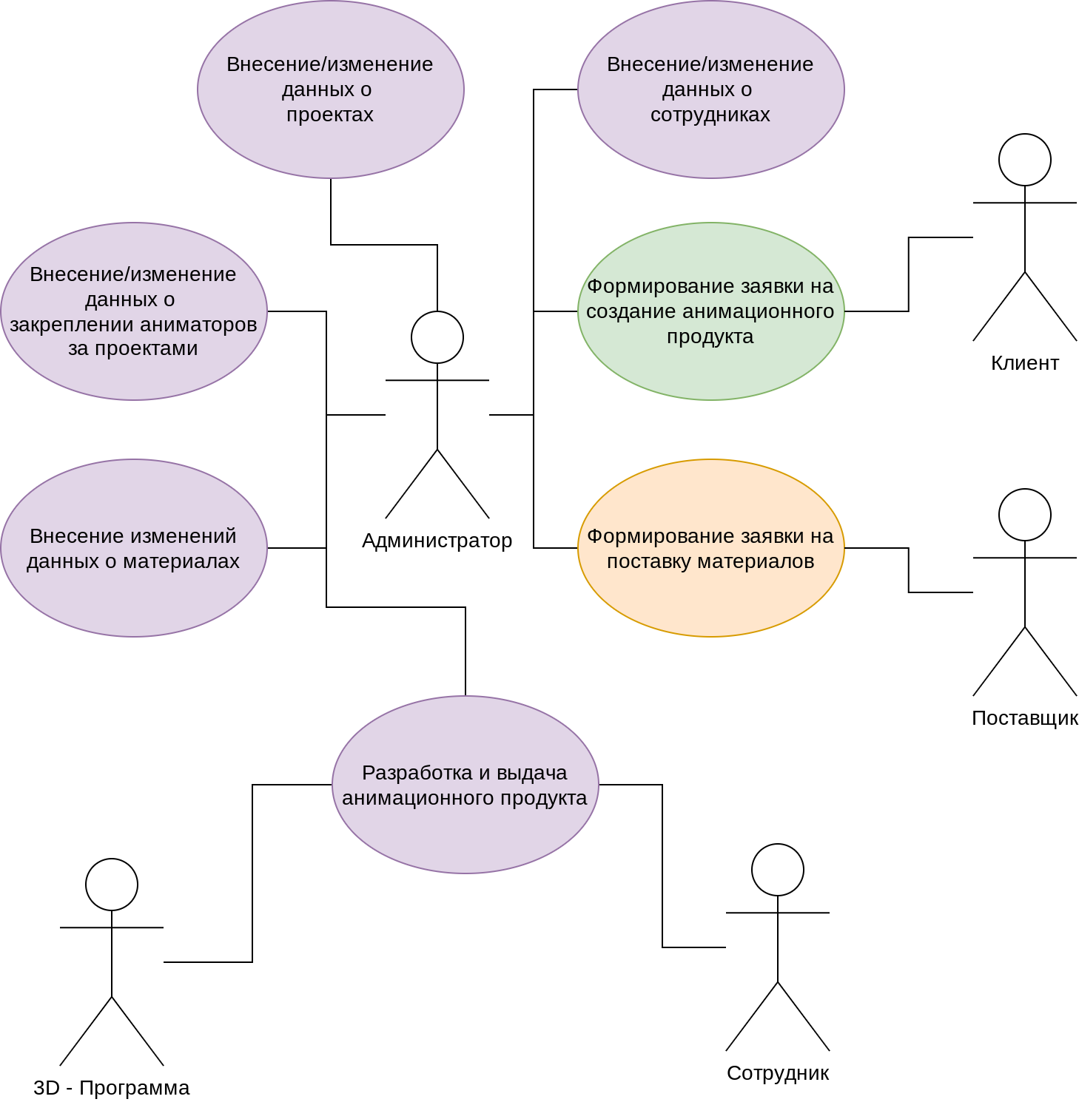
Рисунок 1 — Диаграмма вариантов использования

